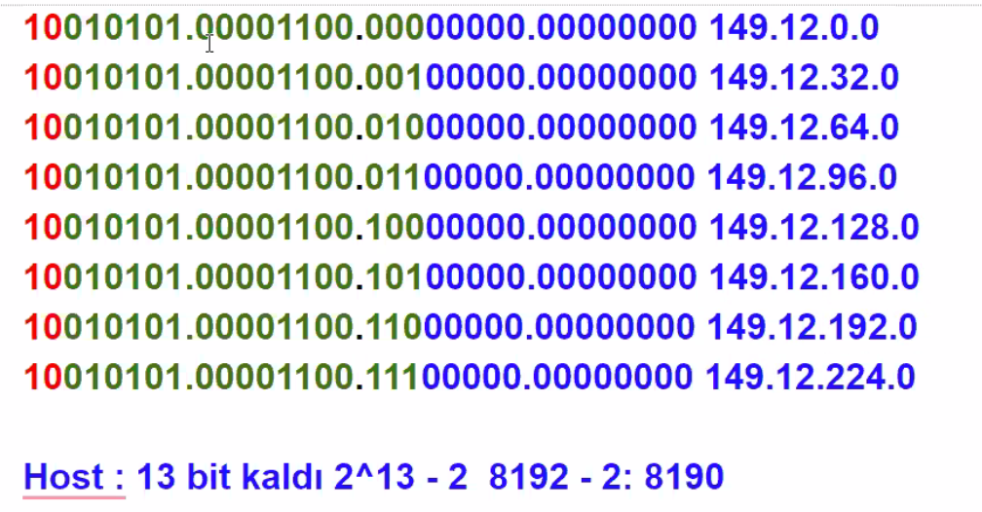

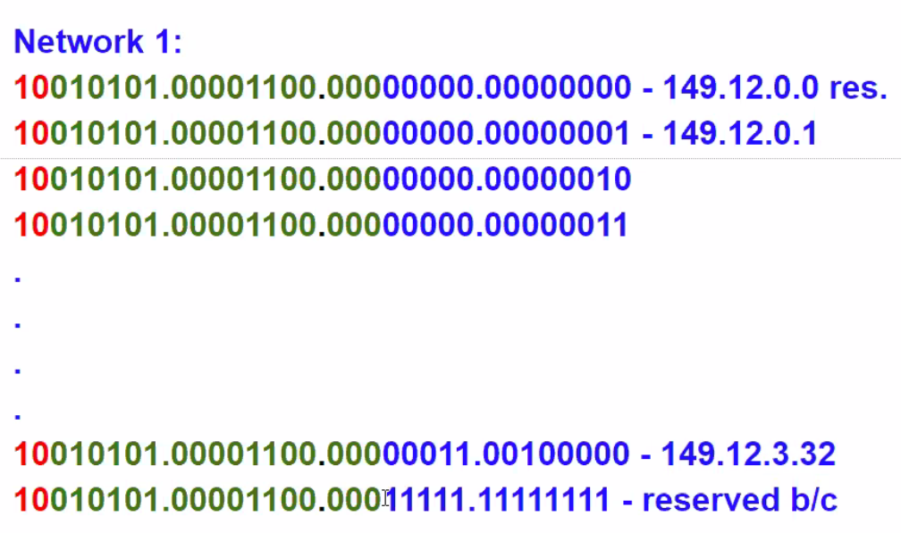

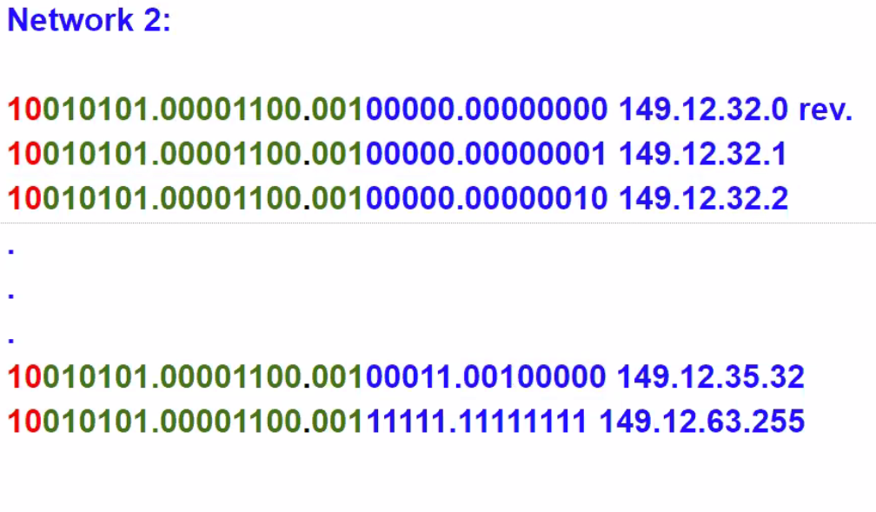

Class B’den classless yapıya dönen IP adresini Router nasıl anlıyor? Subnet Mask sayesinde anlıyor. Network gösteren tüm bitler 1 (on) yapılır. Bu ornek için ilk 19 bit 1 yapılır ve Subnet Mask adresimiz 255.255.224.0 olur.

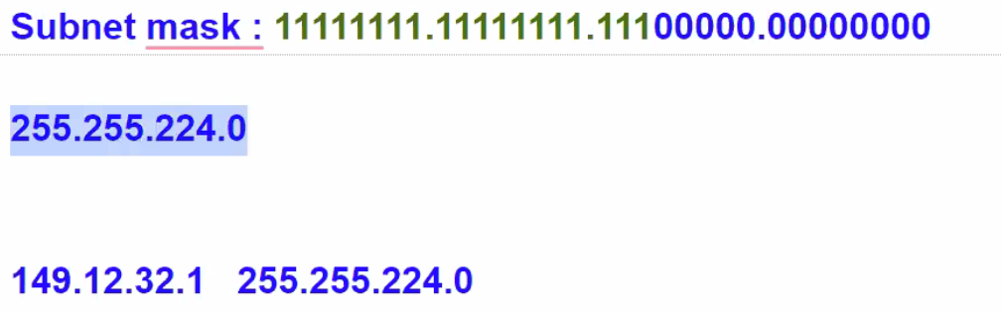

İlk 19 bitle oynanmayacağını şu şekilde de ifade edebiliriz. Bu gösterime CIDR (Classless Inter-Domain Routing (Sınıfsız alanlar arası yönlendirme)) gösterimi deniyor.

